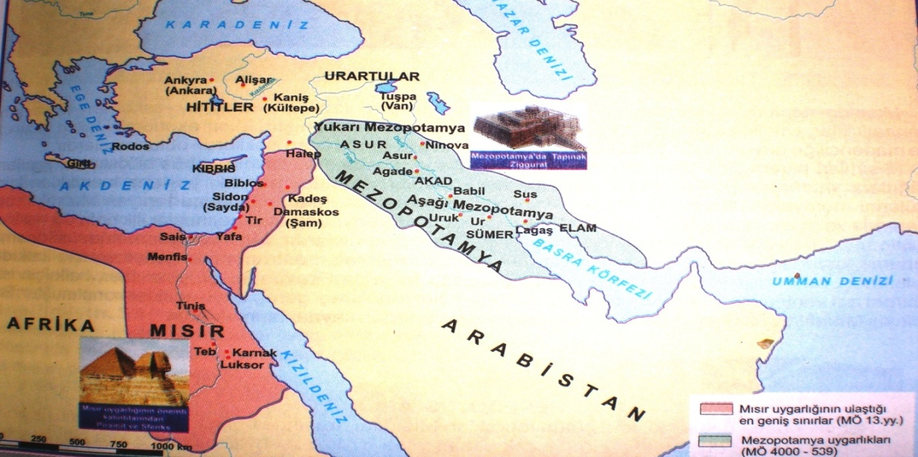
Haritaya bakarak Mezopotamya uygarlıklarını yazınız.
……………………………………………………………………………………………………………………………………………………………
Haritayı göz önüne aldığımızda hangi bölgeler arasında etkileşim olmuş olabilir?
……………………………………………………………………………………………………………………………………………………………
Mısırlıların hangi uygarlıklarla ilişki kurmuş olabileceğini yazınız.
……………………………………………………………………………………………………………………………………………………………
Coğrafi konumu Mısır’ı nasıl etkilemiş olabilir?
…………………………………………………………………………………………………………………………………………………………….
…………………………………………………………………………………………………………………………………………………………….
Mezopotamya hangi nehirler arasında kalan bölgedir? Haritada nehirlerin yerlerini işaretleyelim.
……………………………………………………………………………………………………………………………………………………………
Mısır’a hayat veren hangi nehirdir? Yerini haritada işaretleyelim.
…………………………………………………………………………………………………………………………………………………………………………………………………………………………………………………………………………………………………………………………
Mezopotamya’nın çok sık istilaya uğraması hangi özelliği ile ilgilidir?
…………………………………………………………………………………………………………………………………………………………….
.................................................................................................................................................................
Sümer bölgesini bularak Sümerlerle ilgili tarihi bir cümle kurunuz.
…………………………………………………………………………………………………….................................................................................................................................................................................................................................................................................................................................................................................................

